УТВЕРЖДАЮ
Заместитель директора по техническим
вопросам – начальник ТУ
__________ Г.Г. Волков
_____ _________________ 20___г.

Технологическая инструкция

Главный технолог ТБ ТУ Инженер-технолог ТБ ТУ
С.В. Витмер А.В. Злотников
__ __________ 20___ г __ ___________20__ г.

Начальник ЦТК
А.А. Мельник
__ __________ 20___ г

Начальник ООТ и ПБ
О.В. Гоголева
__ __________ 20___ г

Приказ №____/___ от ___. ___.____

Предисловие
1 РАЗРАБОТАН Технологическим бюро технического управления ООО «ЗЭСКМИ». При разработке документа были учтены принципы менеджмента качества, установленные
ГОСТ Р ИСО 9001-2015, ГОСТ Р ИСО 45001-2020, ГОСТ Р ИСО 14001-2016,
ГОСТ 12.0.230-2007.

2 УТВЕРЖДЕН и введен в действие Приказом директора ООО «ЗЭСКМИ»
от 2022 г. № .
3 РАЗРАБОТАН ВЗАМЕН РИ СМК АМБЕ.25208.00084 Консервация, упаковка и маркировка составных частей токопровода, введенной приказом от 4 июля 2018г. №453-1.

© Настоящий документ не может быть полностью или частично воспроизведен, тиражирован и распространен во внешние организации без разрешения руководства ООО «ЗЭСКМИ».

Содержание
1 Область применения 4
2 Нормативные ссылки 4
3 Термины, определения, обозначения и сокращения 6
4 Общие положения 7
5 Основные положения 8
6 Требования к таре 9
7 Порядок консервации 9
8 Требования к маркировке 11
9 Порядок упаковки составных частей токопровода 13
10 Методы контроля 17
11 Требования безопасности 19
Лист регистрации изменений 20
Лист ознакомления 21

- Область применения
  - Настоящая технологическая инструкция определяет порядок упаковки, консервации и маркировки токопроводов для промышленных объектов и объектов использования атомной энергии.
  - Настоящая технологическая инструкция распространяется на персонал ЦТК
ООО «ЗЭСКМИ», участвующий в консервации, упаковки и маркировке токопроводов, в том числе на персонал ОТК ООО «ЗЭСКМИ», выполняющий работы по приемке продукции.
  - Настоящая технологическая инструкция пересматривается персоналом
ТБ ТУ по мере изменения требований, но не реже 1 раза в 3 года.
  - Ответственность за своевременную разработку, пересмотр (актуализацию), согласование, поддержание в актуальном состоянии и внесение изменений в настоящую технологическую инструкцию несет главный технолог ТБ ТУ.
- Нормативные ссылки
  - В настоящем документе использованы нормативные ссылки на следующие документы:
- МСФМ 15-2009 Регулирование древесного упаковочного материала в международной торговле.
- ГОСТ 1.1-2002 Государственная система стандартизации. Термины и определения.
- ГОСТ 10198-91 Ящики деревянные для грузов массой свыше 200 до 20000 кг. Общие технические условия.
- ГОСТ 10354-82 Пленка полиэтиленовая. Технические условия.
- ГОСТ 10877-76 Масло консервационное К-17. Технические условия.
- ГОСТ 11110-75 Смазка ЦИАТИМ-202. Технические условия.
- ГОСТ 12.3.002-2014 Процессы производственные. Общие требования безопасности.
- ГОСТ 12.3.009-76 Система стандартов безопасности труда. Работы погрузочно-разгрузочные. Общие требования безопасности.
- ГОСТ 12969-76 Таблички для машин и приборов. Технические требования.
- ГОСТ 12971-67 Таблички прямоугольные для машин и приборов. Размеры.
- ГОСТ 14192-96 Маркировка грузов.
- ГОСТ 14254-2015 Степени защиты, обеспечиваемые оболочками (Код IP).
- ГОСТ 15150-69 Машины, приборы и другие технические изделия. Исполнения для различных климатических районов. Категории, условия эксплуатации, хранения и транспортирования в части воздействия климатических факторов внешней среды.
- ГОСТ 16511-86 Ящики деревянные для продукции электротехнической промышленности. Технические условия.
- ГОСТ 2.105-95 Единая система конструкторской документации. Общие требования к текстовым документам.
- ГОСТ 2.503-2013 Единая система конструкторской документации. Правила внесения изменений.
- ГОСТ 23216-78. Изделия электротехнические. Хранение, транспортирование, временная противокоррозионная защита, упаковка. Общие требования и методы испытаний.
- ГОСТ 24634-81 Ящики деревянные для продукции, поставляемой для экспорта.
- ГОСТ 2991-85 Ящики дощатые неразборные для грузов массой до 500 кг. Общие технические условия.
- ГОСТ 3956-76 Силикагель технический. Технические условия.
- ГОСТ 4028-63 Гвозди строительные. Конструкция и размеры.
- ГОСТ 515-77 Бумага упаковочная битумированная и дегтевая. Технические условия.
- ГОСТ 6267-74 Смазка ЦИАТИМ-201. Технические условия.
- ГОСТ 8273-75 Бумага оберточная. Технические условия.
- ГОСТ 8486-86 Пиломатериалы хвойных пород. Технические условия.
- ГОСТ 8773-73 Смазка ЦИАТИМ-203. Технические условия.
- ГОСТ 9.014-78 ЕСЗКС. Временная противокоррозионная защита изделий. Общие требования.
- ГОСТ 9569-2006 Бумага парафинированная. Технические условия.
- ГОСТ Р 1.12-2004 Стандартизация в Российской Федерации. Термины и определения.
- ГОСТ Р 1.4-2004 Стандартизация в Российской Федерации. Стандарты организаций. Общие положения.
- ГОСТ Р 1.5-2012 Стандартизация в Российской Федерации. Стандарты национальные Российской Федерации. Правила построения, изложения, оформления и обозначения.
- ГОСТ Р ИСО 9000-2015 (ИСО 9000:2015) СМК Термины и словарь.
- ГОСТ Р ИСО 9001-2015 (ИСО 9001:2015) СМК Требования.
- РД ЭО 1.1.2.01.0713-2013 Руководящий документ эксплуатирующей организации. Положение о контроле качества изготовления оборудования для атомных станций.
- СТО АМБЕ-05-2020 Управление документацией.
- СТО АМБЕ-11-2020 Терминологический словарь.
- СТО АМБЕ-18-2021 СМК Управление производством продукции.
- СТО АМБЕ-23-2020 СМК Управление несоответствующей продукцией и услугами.
- СТО АМБЕ-26-2019 Управление технологической документацией.
- СТО АМБЕ-46-2021 Ящики деревянные альбом технических решений.
- СТО СМК 8.2.4-30 -2018 СМК Выпуск продукции ЗЭСКМИ.
- СТО СМК 8.6-30-2018 Выпуск продукции (услуг) в ООО «ЗЭСКМИ».
- П АМБЕ-16 Положение о порядке проверки знаний норм и правил по безопасности в области использования атомной энергии у руководителей и специалистов.
- ТУ 27.12.10-001-50450932-2017 – Токопроводы пофазно-экранированные серии ТЭНЕ, ТЭНП и ТЗМЭП напряжением 3-35кВ на токи 1600-33000А.
- ТУ 27.12.10-002-50450932-2017 – Токопроводы и шинопроводы серии ТЗК, ТЗКР и ШЗК напряжением 0,4-20кВ на токи 1600-6300А.
- ИОТ-4-2019 Инструкция по применению специальной одежды, специальной обуви и других средств индивидуальной защиты (СИЗ).
- ИОТ-7-2019 Инструкция по охране труда для стропальщика.
- ИОТ-32-2019 Инструкция по охране труда при обслуживаниии передвижных компрессорных установок.
- ИОТ-34-2019 Инструкция по охране труда для укладчика-упаковщика изделий.
- ИОТ-43-2019 Инструкция по охране труда для лиц, пользующихся подъёмными сооружениями, управляемыми с пола.
- ИПБ-1-2019 Инструкция о мерах пожарной безопасности в ООО «ЗЭСКМИ».

При пользовании настоящим документом целесообразно проверить действие ссылочных документов. Если заменен ссылочный документ, на который дана датированная ссылка, то необходимо использовать версию этого документа с указанным выше годом утверждения (принятия). Если после утверждения настоящего стандарта в ссылочный документ, на которое дана ссылка, то это положение необходимо применять без учета данного изменения. Если ссылочный документ отменен без замены, то положение, в котором дана ссылка на него, необходимо применять в части, не затрагивающей эту ссылку.
- Термины, определения, обозначения и сокращения

В настоящей инструкции применены термины и определения по СТО АМБЕ-11, а также следующие термины с соответствующими определениями:

кодировка KKS: (Kraftwerk Kennzeichen System - нем. Система маркировки для электростанций) Является стандартом в проектировании оборудования и систем управления для энергетики, применяемая на более чем 1300 энергоблоках по всему миру;
    - маркировка: (от нем. markieren, от фр. marquer, англ. Marking — отмечать, ставить знак) Нанесение условных знаков, букв, цифр, графических знаков или надписей на объект, с целью его дальнейшей идентификации (узнавания), указания его свойств и характеристик.
    - многооборотная упаковка: Упаковка, предназначенная для ее многократного применения;
    - упаковка: Изделие, являющееся частью упаковываемого товара и одновременно средством защиты, в частности, полиграфической продукции от повреждений при транспортировке, складировании и т. п.;
    - влагомер: Прибор для контроля уровня влажности в различных веществах;
    - пиломатериалы: Доски, брусья, планки и т.п., полученные в результате продольного распиливания бревен.
  - В настоящей ТИ используются обозначения подразделений в соответствии с организационной структурой системы менеджмента ООО «ЗЭСКМИ», а также приведены следующие обозначения и сокращения:
СМК – Система менеджмента качества
ИСМ – Интегрированная система менеджмента
ИОТ – Инструкция по охране труда
ТИ – Технологическая инструкция
КД – Конструкторская документация
НТД – Нормативно-техническая документация
ОТК – Отдел технического контроля
ПДК – Предельно-допустимые концентрации
РД – Руководящий документ
СИ – Средства измерения
СН – Санитарные нормы
СП – Санитарные правила
ТУ – Техническое управление
ЗИП – Запасные части, инструменты и принадлежности
- Общие положения
- Настоящая ТИ является документом интегрированной системы менеджмента ООО «ЗЭСКМИ», разработанным с учетом требований СТО АМБЕ -05 и И АМБЕ-01.
- Руководители и специалисты до начала выполнения работ обязаны пройти проверку знаний норм и правил по безопасности в области использования атомной энергии и иметь соответствующее удостоверение согласно требованиям П АМБЕ-16.
- Ответственность за надлежащее выполнение требований настоящей ТИ несут руководители подразделений.
- Секции и узлы токопровода должны быть подготовлены к транспортированию с учетом требований технических условий на продукцию, Правил перевозок грузов, действующих на соответствующих видах транспорта, и Соглашения о международном железнодорожном грузовом сообщении (СМГС).
  - При подготовке узлов токопровода к транспортированию следует учитывать:
    - свойства груза, район перевозки, сроки доставки и время года;
    - длительность воздействия гидрометеорологических факторов, в том числе в микроклиматических районах;
    - динамический характер нагрузок, действующих на соответствующем виде транспорта
    - вместимость и размеры грузовых помещений, транспортных средств;
    - необходимость крепления груза;
    - необходимость обеспечения в грузовых помещениях транспортных средств определенных температурных, вентиляционных и влажностных режимов;
    - возможность комплексной механизации перегрузочных процессов для обеспечения высокой производительности труда и сокращения простоя транспортных средств под погрузкой и выгрузкой;
    - опасность повреждения груза и машин, травмирования людей при перегрузочных работах в случае недостаточной или неверной информированности транспортных организаций о свойствах груза и правильных способах его перегрузки, а также из-за их неподготовленности к грузовым операциям;
    - необходимость предварительной информации транспортных организаций о форме предъявления груза к перевозке или об ее изменении с целью определения или уточнения технологии перевозки и его переработки в перегрузочных пунктах.
- Транспортная тара и упаковка токопроводов, предъявляемых к перевозке, должны соответствовать требованиям НТД.
- Маркировка должна соответствовать требованиям ГОСТ 14192 и требованиям, предусмотренным в НТД на составные части токопровода.
- Основные положения
  - Персонал, выполняющий работы по консервации, упаковки и маркировке токопроводов, должен знать настоящую ТИ и быть ознакомлен с ней под подпись (приложение А).
  - Персонал, выполняющий работы по консервации, упаковки и маркировке токопроводов, должен быть ознакомлен с требованиями ГОСТ 12.3.002; ГОСТ 12.3.009;
ИПБ-1; ИОТ-4; ИОТ-7; ИОТ-32; ИОТ-34, ИОТ-43.
  - Персонал должен пройти:
- вводный инструктаж по охране труда, первичный, повторный;
- инструктаж на рабочем месте по охране труда;
- проверку знаний требований охраны труда (с периодичностью не реже 1 раза в год);
- стажировку и должен быть допущенным к самостоятельной работе в установленном порядке ООО «ЗЭСКМИ».
- Требования к таре
  - Категория упаковки токопроводов, сочетание вида транспортной тары и типа внутренней упаковке должны соответствовать приведенной в таблице 1.

Таблица 1 – категория упаковки токопроводов
Климатическое исполнение токопроводов по ГОСТ 15150 | Категория упаковки по ГОСТ 23216 | Сочетание вида транспортной тары и типа внутренней упаковки по ГОСТ 23216
У1, У3, УХЛ1:  - секции, блоки | КУ-1 | ТЭ-1 ТФ-11  ВУ-0 ВУ-0
- мелкие составные части | КУ-1 | ТЭ-1  ВУ-1
У1, У3, УХЛ1 (экспортные поставки); Т1 | КУ-2 | ТЭ-3 ТФ-8  ВУ-0 ВУ-0
  - Для упаковки токопроводов должны быть использованы ящики деревянные из альбома технических решений СТО АМБЕ-46-2021.
  - Внутренняя поверхность ящика (поддон, стенки и крышка) должны быть оббиты битумированной бумагой БУ-Б ГОСТ 515 при помощи строительного степлера, с использованием прокладок из упаковочной ленты. Листы бумаги должны быть расположены горизонтально с нахлестом листов друг на друга не менее 70 мм.
  - Ящики, принимаемые в работу, должны пройти контроль сотрудником ОТК.
  - После приемки ящики или комплекты должны храниться в штабелях на прокладках в крытом складе или под навесом.
  - При хранении под навесом их защищают водонепроницаемым материалом (брезентом, полиэтиленовой пленкой и др.).
- Порядок консервации
  - Консервации подлежат контактные поверхности пластин, компенсаторы и дополнительное оборудование, имеющее повышенные требования к защите от воздействия климатических факторов внешней среды.
  - Требования к участку консервации:
- Участки консервации должны располагаться с учетом ограничения или исключения агрессивных газов и пыли;
- Температура воздуха в помещении должна быть не ниже 15 °С и относительная влажность – не более 70%;
- Допускается увеличение влажности до 80% в течении времени, когда перепады температуры в помещении не превышают 5 °С;
  - Требование к изделиям, поступающим на консервацию:
- Изделия (оборудование) должно быть принято постановлением ОТК, о чем должна быть внесена соответствующая запись в маршрутно-сопроводительную документацию.
- Изделия без сопроводительной документации не допускается брать в работу.
- Изделия (оборудование) не должно иметь механических повреждений, следов коррозии.
  - Консервация изделий с серебряным или оловянным покрытием (контактные пластины, компенсаторы).
    - Контактные поверхности всех пластин (компенсаторов) должны быть смазаны противокоррозионной смазкой, выбор смазки осуществляется в зависимости от исполнения согласно таб. 2.
Таблица 2 – выбор средства консервации в зависимости от климатического исполнения токопровода
Климатическое исполнение токопроводов | Средство консервации
У1, УХЛ1,У3 | ЦИАТИМ-201 по ГОСТ 6267
У1, УХЛ1,У3 | ЦИАТИМ-202 по ГОСТ 11110
У1, УХЛ1,У3 | ЦИАТИМ-203 по ГОСТ 8773
Т1, Т3 | Консервационное масло  К-17 по ГОСТ 10877
    - Поверхности изделий, подлежащие временной противокоррозионной защите, должны быть очищены от загрязнений и высушены.
    - Консервационную смазку (ЦИАТИМ) наносят на поверхность изделия кистью. Слой смазки после нанесения должен быть равномерным, без воздушных пузырей и инородных включений. Дефекты устраняют повторным нанесением смазки.
    - Нанесения консервационного масла (К-17) на поверхность изделий производят погружением, распылением или кистью (тампоном). После нанесения на поверхность избытку масла дать стечь. Температура масла должна быть не ниже 15 °С. Нагревание консервационного масла К-17 свыше 40 °С не допускается. Слой масла после нанесения должен быть сплошным, без воздушных пузырей и инородных включений. Дефекты устраняют повторным нанесением масла.
    - После консервации поверхность оборачивается вспененным полиэтиленом с закреплением липкой лентой.
  - Консервация оборудования с применением чехлов из полиэтиленовых пленок.
    - Для изготовления чехлов применяют полиэтиленовую пленку марок М и Т по ГОСТ 10354, толщиной 0.15-0.30 мм.
    - Чехлы изготавливают применительно к конкретному изделию с учетом минимального количества швов. Для выполнения швов используют импульсный запайщик. Упаковывание изделий в чехлы происходит непосредственно на днище ящика. Перед помещением в чехол изделий острые выступающие части их должны быть обернуты упаковочным материалом (вспененный полиэтилен).
    - При наличии требований о необходимости использования осушителя воздуха необходимо использовать силикагель марки КСМГ ГОСТ 3956, нормы его закладки принимают из таблиц 7-9 ГОСТ 23216. Если в НТД на изделие установлен верхний предел влажности 55%, то нормы закладки силикагеля принимают по ГОСТ 9.014. В этом случае для изделий групп 1-4 по приложению 3 ГОСТ 23216 для контроля влажности рекомендуется применять силикагель-индикатор по ГОСТ 9.014.
    - Перед применением технический силикагель должен быть просушен в проточном горячем воздухе или в сушильном шкафу при 150-180 °С в течение 3-4 ч для удаления адсорбированной влаги. После остывания его расфасовывают в мешочки массой не более 1 кг и помещают внутрь чехла с изделием. Мешочки с силикагелем не должны касаться поверхности изделий. Если этого нельзя избежать, под мешочки подкладывают упаковочный материал.
    - Для удаления избыточного воздуха из чехла после заделки последнего шва откачивают воздух вакуум-насосом или обжимают чехол вручную до слабого прилегания пленки чехла с последующей заделкой отверстия (запаиванием или заклейкой липкой лентой).
    - Контроль целостности чехлов и сварных швов осуществляют визуально. В сварном шве не допускаются отверстия, непровары, вздутия, инородные включения и пережоги.
    - Испытания на герметичность полиэтиленовых чехлов осуществляется одним из методов:
- наблюдением за постоянством избыточного давления воздуха внутри чехлов. При этом чехлы должны выдерживать постоянное избыточное давление воздуха в соответствии с требованиями табл.3 ГОСТ 9.014 в течении 10 мин после прекращения подачи воздуха в чехол. Данным методом проводят выборочный контроль.
- наблюдением в течении 30 мин за проникновением воздуха внутрь чехла с помещенным изделием после откачки его и заварки последнего отверстия. Данным методом проводят сплошной контроль.
    - Внимание! Время от начала размещения силикагеля на изделии до окончания сварки последнего шва не должно превышать 2 ч.
  - После консервации заполняется маршрутно-сопроводительная документация.
- Требования к маркировке (порядок маркировки)
  - Маркировка изделий:
    - На оболочках секций (блоков) токопровода и на каждой отдельно транспортируемой крупногабаритной части должна быть нанесена технологическая маркировка в соответствии с монтажным чертежом.
    - Маркировка должна наносится ручным принтером Handjet EBS 250 согласно РИ СМК АМБЕ.25200.00424 . Содержание маркировки определяется согласно требованиям монтажного чертежа (рисунок 1).
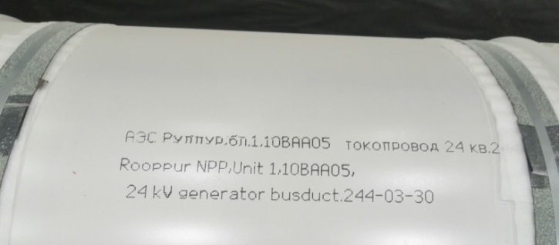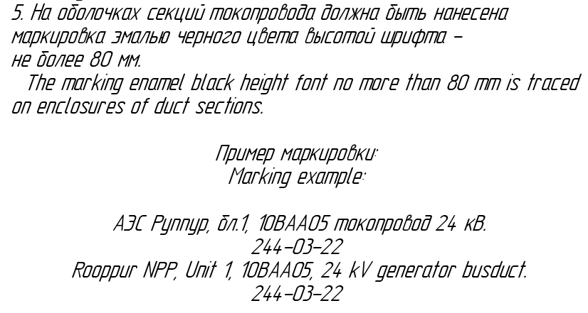
Рисунок 1 – пример маркировки секции
    - В соответствии с монтажным чертежом на определенные секции(блоки) токопровода устанавливается фирменная табличка в соответствии с ГОСТ 12969 и
ГОСТ 12971, содержащая:
- Товарный знак предприятия – изготовителя ;
- Условные обозначения токопровода;
- Заводской номер токопровода;
- Номинальное напряжение, кВ;
- Номинальный ток, А;
- Электродинамическую стойкость, кА;
- Степень защиты по ГОСТ 14254;
- Обозначение настоящих технических условий;
- Год изготовления;
- Код KKS (если требуется);
- Надпись «Сделано в России».
    - Мелкие стыковые элементы (компенсаторы, прокладки и другие детали для монтажа токопровода) не маркируются. Наименование деталей, количество и обозначение (согласно конструкторскому документу) должно быть указано в упаковочном листе и на маркировочных бирках, закрепленных на изделиях
    - На одной из монтажных оболочек, должна быть нанесена маркировка в соответствии с п. 8.1.1
  - Маркировка ящиков
    - Транспортная маркировка должна соответствовать ГОСТ 14192 и требованиям договора. На каждом ящике должно быть указано:
    - Манипуляционные знаки по ГОСТ 14192:
    - №1 «хрупкое, осторожно» (наносится в левом верхнем углу с четырех сторон);
    - №9 «место строповки» (наносится с двух противоположных сторон);
    - №11 «вверх» (наносится в левом верхнем углу с четырех сторон);
    - №12 «центр тяжести» (знак наносится, если центр тяжести не совпадает с геометрическим центром тяжести). Наносится на шесть сторон упаковки, допускается наносить знак на меньшее количество сторон, но не менее двух);
    - №14 «штабелировать запрещается» (наносится в зависимости от типа ящика);
    - №16 «открывать здесь»;
    - №19 «предел штабелирования по массе».
    - Товарный знак предприятия.
    - Наименование грузополучателя.
    - Количество грузовых мест и порядковый номер места.
    - Массы брутто и нетто.
    - Габаритные размеры грузового места в сантиметрах (длина, ширина и высота, или диаметр и высота).
    - Данный перечень не является исчерпывающим и корректируется в зависимости от требований договора.
    - Манипуляционные знаки выполняются окраской по трафарету. Краска, применяемая для маркировки должна быть черного цвета. Для решетчатых ящиков должна быть обеспечена возможность размещения маркировки (прикрепление планок, закрытие просветов между дощечками и др.).
    - При транспортировании водным транспортом грузов массой свыше 1000 кг дополнительно наносят массу брутто груза в верхнем правом углу на всех четырех сторонах ящика на расстоянии не более 10 см от верхней кромки.
    - Манипуляционные знаки (предупредительные надписи) наносят на каждое грузовое место в левом верхнем углу на двух соседних стенках тары.
    - Транспортная маркировка (основные, дополнительные, информационные надписи и манипуляционные знаки) должна быть нанесена на бумажные, картонные, фанерные, металлические и другие ярлыки или непосредственно на тару.
    - Маркировку наносят типографским, литографским, электролитическим способами, окраской по трафарету, штемпелеванием, штампованием, выжиганием, продавливанием, печатанием на машинке, маркировочными машинами.
    - Допускается на ярлыках четко и разборчиво наносить наименование грузополучателя и пункта назначения, а также на ярлыках и непосредственно на таре - количество грузовых мест и порядковый номер места в партии от руки при условии обеспечения сохранности надписей до получателя.
    - Ярлыки прикрепляют к упаковке (грузу) клеем, болтами, шурупами, проволокой, шпагатом и другими материалами, обеспечивающими сохранность груза и маркировки.
    - В соответствии с условиями договора на тару наносится маркировка этикетками штрих-кода. Маркировка производится на ламинированных табличках, прикрепленных к таре в месте доступном для обзора и прочтения.
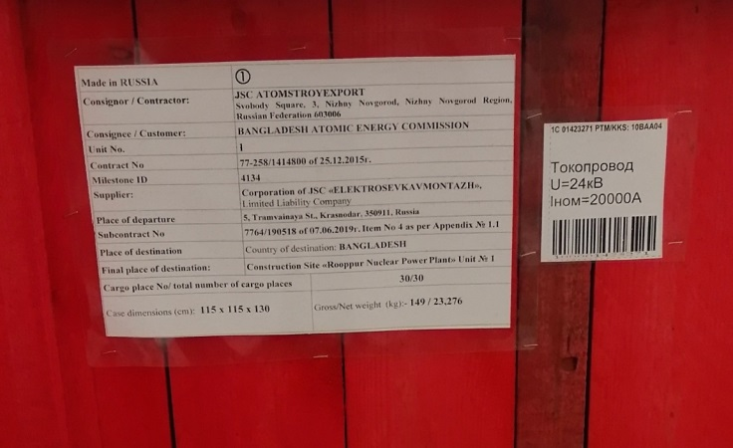
Рисунок 2 – пример маркировки ящиков ярлыками
- Порядок упаковки составных частей токопровода
  - Упаковка секций (блоков) токопровода и комплектующих по грузовым местам производится согласно упаковочному листу.
  - Торцы секций (блоков) должны быть закрыты полиэтиленовой пленкой 0.2 мм ГОСТ 10354 согласно АМБЕ.5ТП.806.001. Для удаления избыточного воздуха чехол обжимают вручную до слабого прилегания пленки к оболочке. Затем отверстия запаивают импульсным запайщиком или аналоговыми аппаратами, либо заклеивают полимерной липкой лентой.
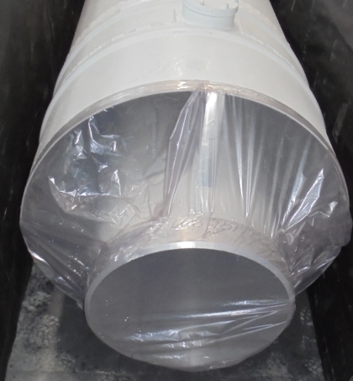
Рисунок 3 – пример упаковки секции
  - Крепление секций (блоков) токопроводов.
  - Для фиксации секций к дну ящиков прибиваются клинья, в количестве 4-х шт. Не допускается крепление клиньев на линии установки изоляторов и зигованой части оболочки.
  - Раскрепление секций(блоков) диаметром 350-850 мм.
    - Упакованные токопроводовы раскрепляются поочередно согласно рис. 4 и 5 в двух местах при помощи упаковочной ленты.
    - Секции стягивают упаковочной лентой и закрепляют стальной пряжкой. В местах контакта упаковочной ленты с изделием и клиньев с изделием должен быть проложен вспененный полиэтилен.

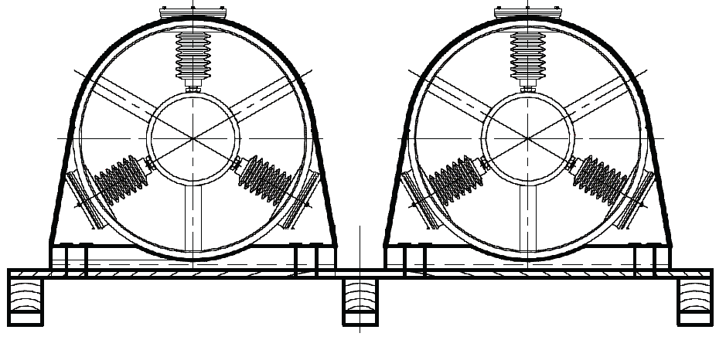
Упаковочная лента
Клинья
Рисунок 4 – схема раскрепления секций/блоков диаметром 350-850 мм
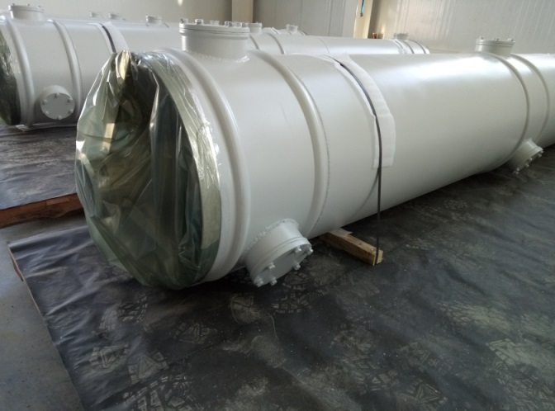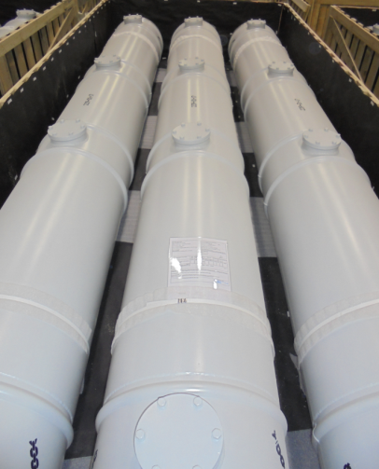
Рисунок 5 – пример раскрепления секций на днище ящиков

  - Крепление секций/блоков токопроводов диаметром 1160-1400 мм.
    - Упакованные токопроводовы раскрепляются поочередно согласно рис. 6 и 7 в двух местах при помощи стальной ленты. Стальную ленту пропускают между досками днища и прибивают к внешней стороне бруса согласно рис 6. гвоздями П 4х100
ГОСТ 4028. В местах контакта стальной ленты с изделием и клиньев с изделием должен быть проложен вспененный полиэтилен и рубероид.
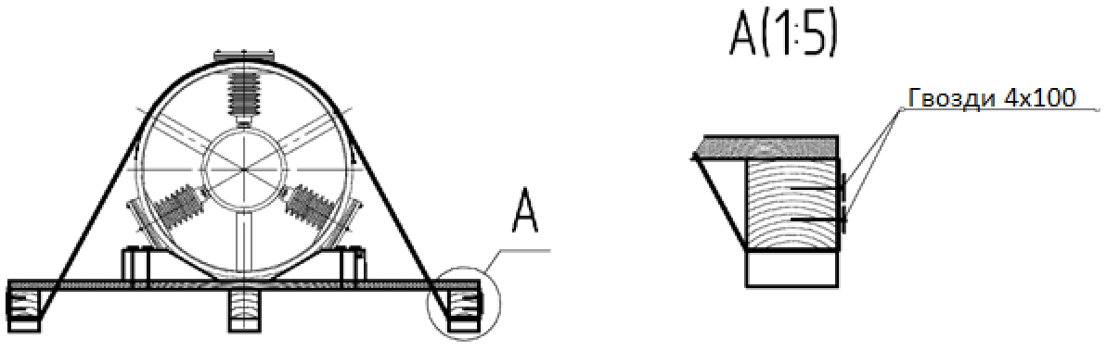
Клинья
Стальная лента
Рисунок 6 – схема раскрепления секций/блоков диаметром 1160-1400 мм

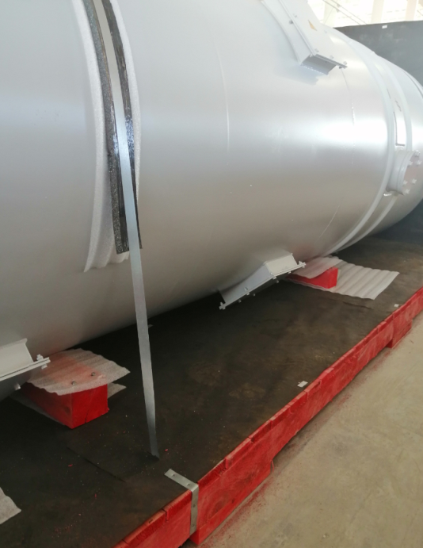
Клинья
Стальная лента
Вспененный
полиэтилен
Рубероид
Рисунок 7 – схема раскрепления секций/блоков диаметром 1160-1400 мм
  - Крепление комплектующих токопроводов.
    - Комплектующие упаковываются в свободное место ящика, после упаковки секций(блоков) токопровода. Крепление комплектующих производится с помощью упаковочной или стальной ленты. Допускается применять пиломатериалы по ГОСТ 8486.
    - Опоры, пояса, оболочки, балки укладываются в несколько ярусов (рис.8), между ярусами укладывается изоляционный материал в виде вспененного полиэтилена, фанеры, либо брусков по ГОСТ 8486.
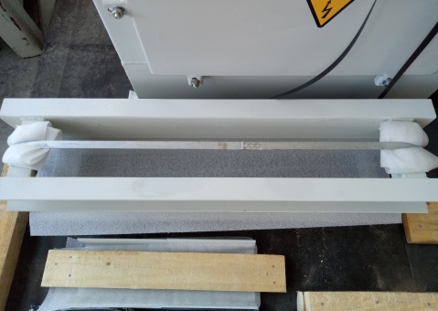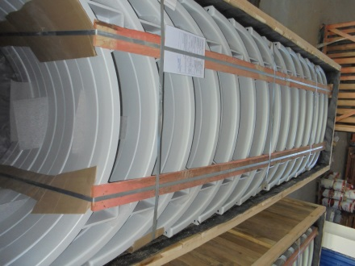
Рисунок 8 – пример упаковки комплектующих
    - Детали, имеющие серебряное покрытие (компенсаторы, вилки и др.), упаковываются в чехол из полиэтиленовой пленки толщиной не менее 0,2 мм и притягиваются к днищу ящика с помощью стальной ленты, в месте контакта ленты с пленкой должен быть проложен вспененный полиэтилен или пиломатериалы по ГОСТ 8486 (рис.9).
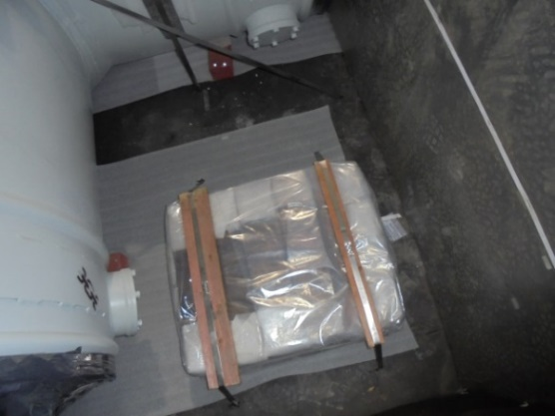
Рисунок 9 – пример упаковки компенсаторов
    - Дополнительное и встраиваемое оборудование после консервации согласно п. 7.5, а также крупногабаритные комплектующие (шкафы, узлы установки трансформаторов напряжения и др) притягиваются к дну ящика с помощью стальной ленты или через крепежные отверстия с использованием саморезов (рис.10).

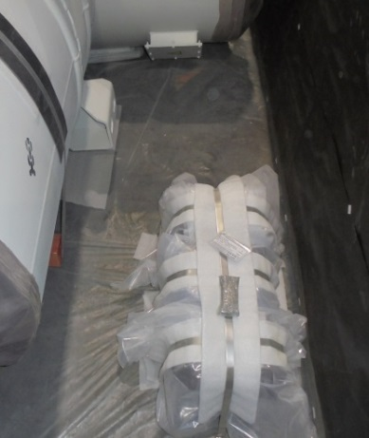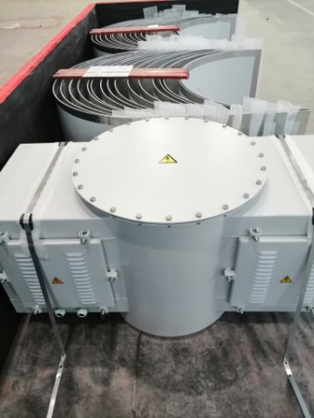
Рисунок 10 – пример упаковки комплектующих и оборудования
    - Мелкие стыковочные, резиновые элементы раскладываются в мешки по сортаменту и укладываются в свободное пространство ящика. Мешки притягиваются к дну ящика упаковочной или стальной лентой (рис.11).
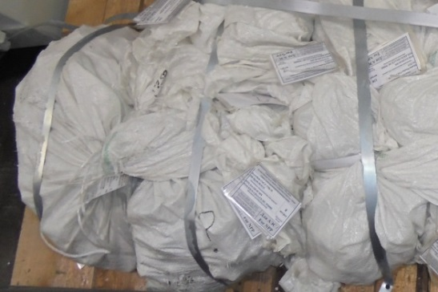
Рисунок 11 – пример упаковки комплектующих в мешках
    - При наличии требований в договоре по обеззараживанию тары и защиты от биологического разрушения грибами и насекомыми, вся крепежная древесина должна иметь соответствующую обработку и иметь маркировку согласно МСФМ-15. Маркировка должна быть расположена на видном месте. На обрезанных кусках крепежной древесины должна сохранятся полная маркировка.
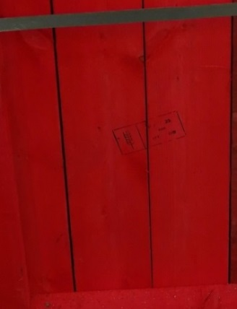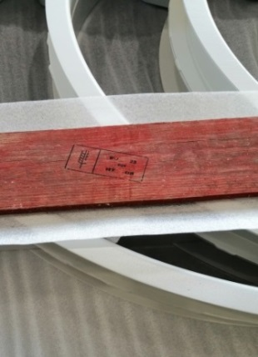
Рисунок 12 – пример маркировки согласно МСФМ 15
  - В каждое грузовое место вкладывается упаковочный лист, в котором должно быть указано количество и наименование упакованных изделий. Второй экземпляр упаковочного листа следует укладывать в специальный карман, расположенный с внешней стороны ящика.
  - Документация должна быть вложена в герметичный пакет из полиэтиленовой пленки по ГОСТ 10354, толщиной 0,2 мм и помещена в грузовое место №1, для поставок в страны с влажным тропическим климатом документация дополнительно упаковывается во второй герметичный пакет из полиэтиленовой пленки.
    - После упаковывания документация притягивается к дну ящика с помощью упаковочной или стальной ленты.
    - Комплект документов должен содержать:
- Паспорт;
- Инструкция по монтажу;
- Техническое описание и инструкция по эксплуатации;
- Руководство по среднему ремонту;
- Комплект чертежей;
- Ведомость ЗИП на гарантийный период.
    - Перечень и количество дополнительной документации, поставляемой вместе с токопроводом, оговаривается в контракте.
  - Комплект ЗИП должен быть упакован в ящики типов III-1, VI-1 или VII-1 альбома технических решений СТО АМБЕ-46-2021.
  - После упаковки всех изделий и комплектующих, секции(блоки) токопровода накрыть полиэтиленовой пленкой и произвести сборку ящика согласно требованиям КД альбома технических решений СТО АМБЕ-46-2021.
- Методы контроля
  - Сотрудником ОТК, выполняющим контроль, производится проверка частей токопровода на соответствие требованиям рабочих чертежей внешним осмотром и измерением универсальными средствами измерений (линейка, рулетка измерительная, штангенциркуль). Визуально также контролируется: правильность применения материалов и комплектующих изделий, комплектность, консервация, содержание и качество маркировки и отсутствие повреждений защитных покрытий, упаковка.
  - Приемка ящиков.
    - Приемку ящиков или комплектов деталей ящиков проводят партиями. Для контроля качества ящиков или комплектов от партии отбирают 5 процентов, но не менее 10 штук.
    - Если в выборке окажется хотя бы один ящик или комплект, не соответствующий требованиям альбома технических решений, проводят повторный контроль качества на удвоенном количестве ящиков или комплектов, взятых из той же партии.
    - По результатам контроля удвоенной выборки партию считают не соответствующей требования НТД, если хотя бы один ящик не соответствует требованиям альбома технических решений СТО АМБЕ-46-2021.
    - При партиях в 20 и менее ящиков проводится сплошной контроль их качества.
    - При визуальном контроле упаковочной тары устанавливается соответствие ящика определенному типу из альбома технических решений СТО АМБЕ-46-2021, отсутствие перекосов и выступающий гвоздей и скоб.
    - Контролируется качество древесины досок, планок, деталей каркаса и полозьев на соответствие требованиям альбома технических решений СТО АМБЕ-46-2021.
    - Влажность древесины деталей ящиков должна быть не более 22% и не менее 12%. Влажность измеряется влагомером.
    - Влажность отдельных участков пилопродукции или деталей измерять на середине ширины щита на расстоянии не менее 0,5 м от торцев.
    - Участки выбираются по длине случайно. Участки измерений не должны содержать загрязнений и видимых пороков древесины.
    - Количество участков должно быть не менее двух при длине пилопродукции от 1,5 до 2,5 м; не менее трех - при длине пилопродукции от 2,5 до 4 м и не менее четырех - при длине пилопродукции 4 м и более.
    - При длине пилопродукции или деталей менее 1,5 м влажность измеряют на половине длины каждого щита.
    - При наличии требований в договоре по антисептической обработке тары, все пиломатериалы применяемые в упаковке должны быть подвергнуты антисептической обработки с оформлением сертификата антисептической обработки.
    - При наличии требований в договоре по обеззараживанию тары все пиломатериалы применяемые в упаковке должны быть подвергнуты обработке, указанной в требованиях «Руководства по регулированию древесных упаковочных материалов в международной торговле» (МСФМ/IPSM-15) или более новым изданием.
    - Маркировка о проведении тепловой обработки тары (МСФМ/IPSM-15) должна быть:
- легко читаемой;
- долговечной и не допускающей ее переноса;
- расположенной в месте, видимом при использовании древесной упаковки, предпочтительно, как минимум на двух противоположных сторонах единицы древесного упаковочного материала.
  - Контроль консервации.
    - Проводят контроль условий при которых производится консервация согласно п. 7.2 настоящей инструкции.
    - Контроль консервационных масел и смазок на соответствие ГОСТ 9.014
    - Контроль выполнения требований п.7 настоящей инструкции.
  - Контроль маркировки.
    - Проводят визуальный контроль выполнения п.8 настоящей инструкции, а также требований договора и ГОСТ 14192.
    - При наличии требований по обеззараживанию тары согласно МСФМ/IPSM-15 контролировать маркировку пиломатериалов согласно п.9.6.7 и п.10.2.14 настоящей инструкции.
  - Контроль упаковки.
    - Проводят визуальный контроль упаковки согласно п. 9 настоящей инструкции.
    - Контроль устройства упаковка, конструкции тары, размеров и массы упаковка (в том числе и тары) проводят путем сличения с чертежами упаковки, измерения размеров любым измерительным инструментом, обеспечивающим требуемую точность, а массы – путем взвешивания на весах с погрешностью не более 5%.
  - Записи о проведенном контроле (результаты контроля) заносятся персоналом ОТК в следующие документы:
- Предъявительные записки;
- Журналы контроля;
- Маршрутно-сопроводительные карты (по СТО АМБЕ-18-2021 и СТО СМК 8.6-30-2018);
- Планы качества (по РД ЭО 1.1.2.01.0713) при их наличии.
  - При отрицательных результатах проведения контроля сотрудником ОТК оформляется документация по СТО АМБЕ-23-2020.
- Требования безопасности
  - Перед началом работы убедится, что все инструменты, приспособления и материалы перечисленные в настоящей инструкции находятся на рабочем месте.
  - Обеспечить доступ к проходам и местам подключения электросети.
  - Все укладчики-упаковщики изделий должны быть хорошо знакомы с настоящей инструкцией, под роспись в листе ознакомления (приложение А).
  - Во избежание несчастных случаев не помещайте руки, какие-либо вещи в места возможного их зацепления.
  - Персонал, выполняющий работы по упаковке и консервации должен знать инструкцию по охране труда для укладчика-упаковщика изделий №34 – действующую в ООО «ЗЭСКМИ».
  - Персонал должен быть обучен безопасным методам и приёмам выполнения работ и оказанию первой помощи пострадавшим на производстве. Знать инструктажи по охране труда, пройти стажировку на рабочем месте и проверку знаний требований охраны труда.

Приложение А

(рекомендуемое)

Лист ознакомления
№ п/п | Дата ознакомления | Фамилия И.О. должность | Подпись | Примечание
1 | 2 | 3 | 4 | 5

Лист регистрации изменений
№  изменения | Номера листов (страниц) |  |  |  | Всего листов(страниц) в докум. | №  документа | Входящий номер сопроводит. документа и дата | Подпись | Дата
№  изменения | Измененных | Замененных | Новых | Аннулированных

